Додаток 8
до Правил проведення
Всеукраїнського конкурсу-захисту
науково-дослідницьких робіт
учнів - членів Малої академії наук України
(пункт 3 розділу VI)

ВИМОГИ
до оформлення постера
Постер - вертикально розміщений плакат формату А0, що оформлюється українською мовою (за винятком секцій відділення мовознавства).
Постер повинен містити:
зазначення територіального відділення (області);
заголовок (назву проєкту, що співпадає, з назвою дослідницької роботи);
інформацію про автора (прізвище, ім’я, по батькові (за наявності); повне найменування закладу освіти; клас; населений пункт; прізвище, ім’я, по батькові та посада наукового керівника);
короткий зміст проєкту (мета і завдання проєкту, матеріали та методи його виконання, об’єкт, предмет, результати й висновки).
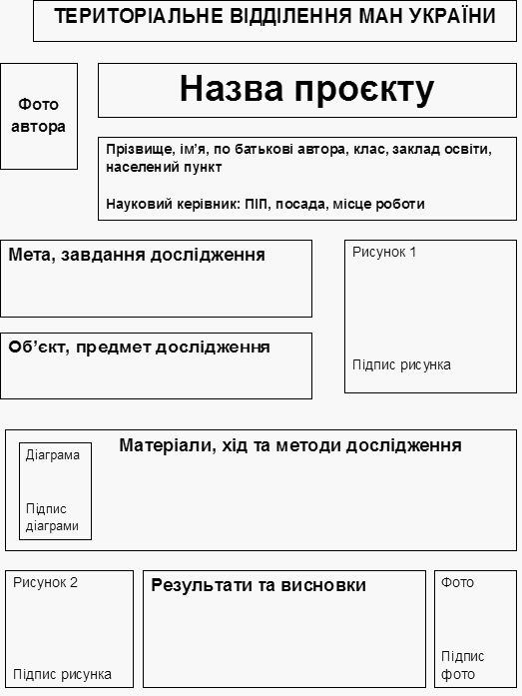
Рисунок 1. Приклад розміщення інформації на постері
Рекомендований розмір заголовка - не менше 100 пунктів типографських; розмір тексту - не менше 20 пунктів типографських, міжрядковий інтервал - 1,5. Рисунки мають бути чіткі, з підписами; умовні позначення на них мають бути розшифровані. Речення тексту слід робити короткими, конкретними, однозначними.

